

**РЕСПУБЛИКА ДАГЕСТАН**

**АДМИНИСТРАЦИЯ МР «БОТЛИХСКИЙ РАЙОН»**

**ПОСТАНОВЛЕНИЕ**

**от 28 декабря 2022 г. № 193**

**с. Ботлих**

**Об утверждении муниципальной программы цифровой трансформации администрации муниципального района «Ботлихский район» на 2023 – 2024 годы**

Во исполнение п. 6 перечня поручений Главы Республики Дагестан Меликова С.А. по итогам региональной конференции «Цифровой Дагестан» от 7 ноября 2022 года, администрация муниципального района **постановляет**:

1. Утвердить муниципальную программу цифровой трансформации администрации муниципального района «Ботлихский район» на 2023-2024 годы.

2. Разместить настоящее постановление на официальном сайте администрации МР «Ботлихский район» в сети Интернет.

3. Контроль за исполнением настоящего постановления возложить на заместителя главы администрации Магомедова А.И.

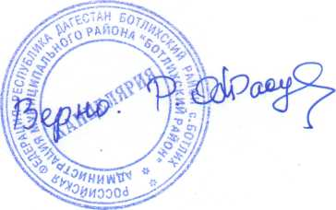 **Первый заместитель**

**главы администрации А.Р Лабазанов**